长治县科工贸聚集区宋家庄城中村二期工程（29#、49#、50#楼及其地下车库）建设工程竣工规划认可公告
建设单位：山西仁德信房地产开发有限公司
建设位置：规划横一街南侧、宋家庄村北侧
建设规模：总建筑面积84205.78㎡
认可证件如下：
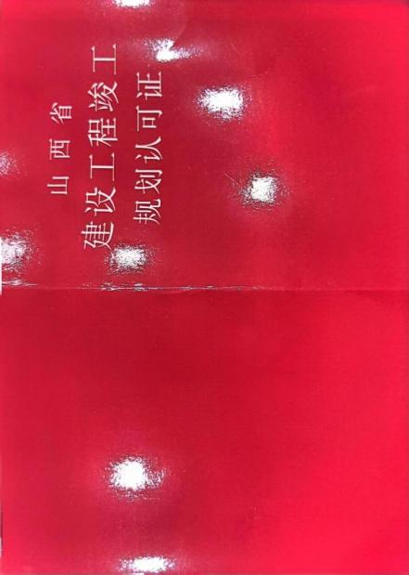
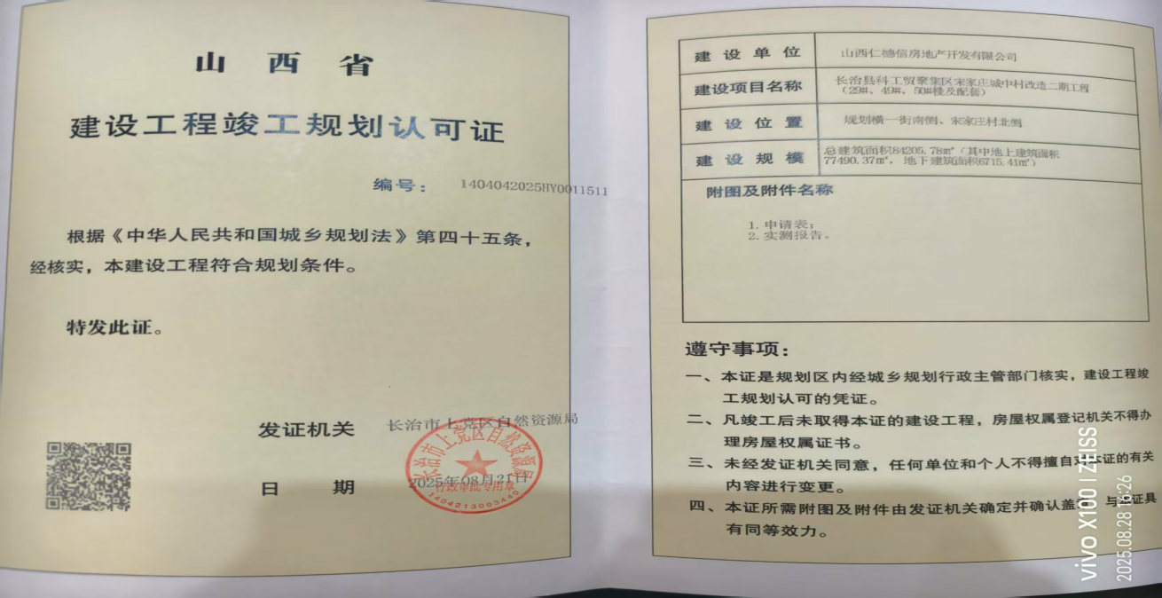
长治市上党区自然资源局
2025年8月22日

